初三化学竞赛试题及答案
可能用到的原子量：
H : 1 C : 12 O : 16 Na : 23 Mg : 24 Al : 27
Cl : 35.5 K : 39 Ca : 40 Fe : 56 Cu : 64 Ba : 137
一、下列每小题分别有1个或2个选项符合题意，请把符合题意的答案的标号填在答题纸相应的空格里，每小题2分，本大题共40分。
1．1803年，道尔顿（英）提出原子学说，对化学发展起了推动作用。其主要论点有：①物质是由原子构成的；②原子是微小的、不可分割的实心球体；③同种原子的性质和质量都相同。从现代观点来看，这三个论点中不确切的是（ ）
A．② B．②③ C．①② D．①②③
2．广场、体育场、飞机场用的照明灯(俗称“人造小太阳”)中充填的气体是（ ）
A．氮 B．氖 C．氙 D．氩
3．不含氢、氧、碳三种元素的化合物可能属于（ ）
A．酸 B．有机物 C．碱 D．盐
4．有甲、乙、丙、丁四种溶液，乙与丙混合产生的沉淀不溶于甲，乙与丁混合产生的沉淀可溶于甲。则该溶液组是（ ）
 | 甲 | 乙 | 丙 | 丁
A | HCl | Na₂CO₃ | CaCl₂ | MgSO₄
B | HNO₃ | AgNO₃ | KCl | CaCl₂
C | HCl | Ba(OH)₂ | Na2SO₄ | MgCl₂
D | HNO₃ | Ca(OH)₂ | K2CO₃ | CuSO₄
5．1－18号元素的原子中，核电荷数之差为8的两种原子（ ）
A．电子层数一定相差2 B．最外层电子数一定相等
C．都容易得（或失）电子，形成阴（或阳）离子
D．质子数相差8，中子数也可能相差8
6．血红蛋白的相对分子质量为68000，含铁的质量百分比为0.33%，则平均每个血红蛋白分子中铁原子的个数是（ ）
A．1 B．2 C．3 D．4
7．在加热的条件下，用氢气还原a克氧化铜至剩余固体为b克时，参加反应的氢气的质量为（ ）
A．$\frac{a}{\text{40}}克$ B．$\frac{a−b}{8}克$ C．$\frac{b}{\text{32}}克$ D．$\frac{a−b}{9}克$
8．下列溶液中通入（或加入）括号中的物质，能使溶液的PH值明显增大的是（ ）
A．饱和石灰水（二氧化碳） B．稀硫酸（氯化钡）
C．氢氧化钙的饱和溶液（碳酸钠和消石灰） D．稀盐酸（水）
9．分别向Na₂CO₃、(NH₄)₂SO₄、NaCl、NH₄Cl四种溶液中加入下列一种试剂，便可将它们鉴别出来，这种试剂是（ ）
A．盐酸 B．氯化钙溶液 C．氢氧化钠溶液 D．氢氧化钡溶液
10．在溶液中可以相互反应生成硫酸铜的是（ ）
A．Cu＋H₂SO₂(稀) B．CuO＋H₂SO₄
C．Cu(OH)₂＋Na₂SO₄ D．CuCl₂＋Na₂SO₄
11．KClO₃和KCl的混合物中含KCl a克，加热分解完全后，KCl的质量是2a克，则原混合物中KClO3和KCl的质量比约是（ ）
A．1 : 1 B．2 : 1 C．1.64 : 1 D．1.5 : 1
12．在一定条件下，同一反应进行的快慢与反应物的浓度成正比。现用100克质量百分比浓度为30%的硫酸溶液与过量的镁粉反应，为了使反应慢一点而不影响生成氢气的总量，可向所用的硫酸中加入适量的（ ）
A．氢氧化钠 B．水 C．硫酸钾溶液 D．碳酸钠溶液
13．下列有关实验操作的叙述，正确的是（ ）
A．用100毫升量筒量取8.5毫升水
B．在台式天平的左右盘中各放一纸片，调平后，左盘放药品，右盘放砝码并调整游码，称取一定质量的氢氧化钠固体
C．加热试管前，用抹布将试管外壁擦干，以防试管受热不匀而破裂
D．在看到氢气发生器中稀硫酸与锌粒反应开始产生较多气泡时，即可在气体导出管口点燃氢气
14．溶解度为S克的某物质的饱和溶液，跟水以1 : 4的质量比混合后，溶液的质量百分比浓度为（ ）
A．$\frac{\text{80}S}{\text{100}+S}$×100% B．$\frac{S}{\text{100}+S}\frac{}{}$ ×100% C．$\frac{\text{80}S}{\text{100}+S}$% D．$\frac{\text{20}S}{\text{100}+S}$%
15．某含氧酸的化学式为H_{n}XO_{2N－1}，则X的同价态的氧化物的化学式，可能是（ ）
A.XO B.XO₂ C.X₂O₃ D.XO₃
16．向100克3.65克的盐酸中，逐滴加入4%氢氧化钠溶液，同时测定溶液的PH值及HCl和NaCl的质量分数w，分别以它们为纵坐标，并以每次所加的氢氧化钠溶液的质量m为横坐标的下列函数图象。图像基本正确的是（ ）
(克) (克) (克) (克)
A． B． C． D．
17．10克混合物与足量盐酸充分反应后，有可能产生4.4克二氧化碳的是 （ ）
A．K₂CO₃和MgCO₃ B．Na₂CO₃和CaCO₃
C．K₂CO₃和BaCO₃ D．Na₂CO₃和K₂CO₃
18．向量筒中注入水，仰视读数为m毫升，倒出一部分水后，俯视，读数为n毫升，则倒出水的实际体积为（ ）
A．（m－n）毫升 B．大于(m－n)毫升
C．小于（m－n）毫升 D．大于、等于或小于（m－n）毫升
二、填空题，本题共33分。
21．按下列要求，写出质子数相同的两种不同的微粒的化学符号
（1）同一种元素的原子和离子 ；（2）两种不同的分子 ；
（3）一种原子和一种分子 ；（4）两种不同的离子 ；
（5）一种离子和一种分子 。
22．镁在空气中燃烧生成氧化镁和氮化镁（其中氮为－3价），氮化镁与水反应生成氢氧化镁和氨气。（1）写出氮化镁与水反应的化学方程式 ；
（2）12克镁在空气中燃烧所生成的产物的总质量 20克）（填＞、＜或等于>；
（3）已知氮化镁是一种黄绿色的固体。根据镁在空气中燃烧的实验现象，可知在这样的条件下，镁更易与空气中的 化合，理由是生成物 。
23．在一定条件下，初中化学教材中学过的某些物质之间可实现下图所示的转变：
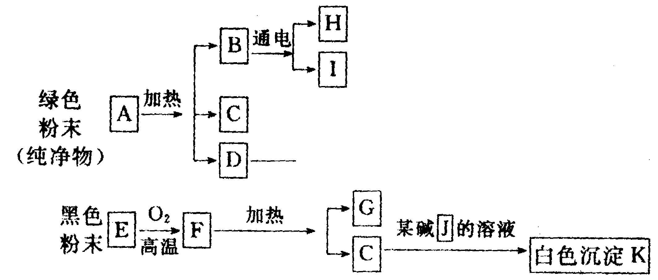
据此写出A、B、D、F、G、J这六种物质的化学式：A 、B 、D 、F 、G 、J 。
24．20℃时，将一种可溶性盐与一种不溶物组成的固态混合物30克，投入40克水中，搅拌、溶解、过滤，还剩余15.6克固体。将此15.6克固体再加到40克水中，搅拌、溶解、过滤，最后还剩余5克固体。在原混合物中，可溶性盐的百分含量为
它在20℃时的溶解度是 。
25．CO和H₂的混合气体中含有少量CO₂和水蒸气，可按下列实验步骤，证明CO和H₂的存在：
（1）将混合气体首先通过 ，目的是 ；
（2）将由（1）得到气体，继续通过 ，实验中观察到的现象是
（3）将由（2）得到气体，依次通过 和 ，若 变成 ，证明原混合气体中有氢气存在；若 变 ，证明原混合气体中有一氧化碳存在。
26．要使含水99%的a克氯化钠溶液中的含水量降为98%，应蒸发掉 克水。
27．核电荷数都小于18的A、B、C三种元素，它们的核电荷数按A、B、C的顺序依次增大，C⁺离子与A、B原子的电子层数都相同，它们之间可以形成C₂B型和AB₂型化合物（其中C和A都呈最高价）则：（1）A元素的名称是 ，B元素的元素符号是 ；
（2）三种元素间两合结合，C₂B化学式是 ；AB₂的化学式是 。（3）由这三种元素结合而成的化合物俗称 。
28．取8克某有机化合物（相对分子质量为32），在氧气中完全燃烧生成11克二氧化碳和9克水，则该有机物中一定含有 元素，其化学式为 。误服该有机物会使人中毒失明甚至死亡，这种有机物的化学名称是 写出此有机物在空气中燃烧的化学方程式 。
三、实验题，本题共18分。
29．为了除去KCl溶液中的少量MgCl₂和MgSO₄，从Na₂SO₃溶液、HCl（稀）、Ba(NO₃)₂溶液、K₂CO₃溶液、Ba(OH)₂溶液中选择A、B、C三种试剂，按以下步骤实验：
溶液$\vec{\text{加过量}A后}$滤液$\vec{\text{加过量}B后}$滤液$\vec{\text{加适量}C}$ 较纯净的KCl溶液
过滤
过滤

实验Ⅰ 实验Ⅱ 实验Ⅲ
（1）A、B、C三种试剂中的溶质的化学式是A 、B 、C 。
（2）在实验1中，所加的A溶液应该过量，原因是 、有关的化学方程式是 和 。
（3）实验Ⅱ中加B过量的目的是 ，有关的化学方程式是 。
（4）实验Ⅲ中，要得到较为纯净的KCl溶液，所加试剂C应当适量。在此实验中，当试剂加到 的时候，就应停止再加。
30.已知硫化铜（CuS）、硫化亚铜（Cu₂S）粉末的颜色和氧化铜粉末相似且都不溶于水。在空气中煅烧，硫化铜和硫化亚铜都转化为氧化铜和二氧化硫。试根据上述性质，设计一个不用任何化学试剂，鉴别氧化铜、硫化铜、硫化亚铜三种粉末的简便化学实验方案，填写于下表中。
实 验 步 骤 | 实 验 现 象 | 结论及有关化学方程式
（1）
（2）
（3）
四、计算题，本题共9分。
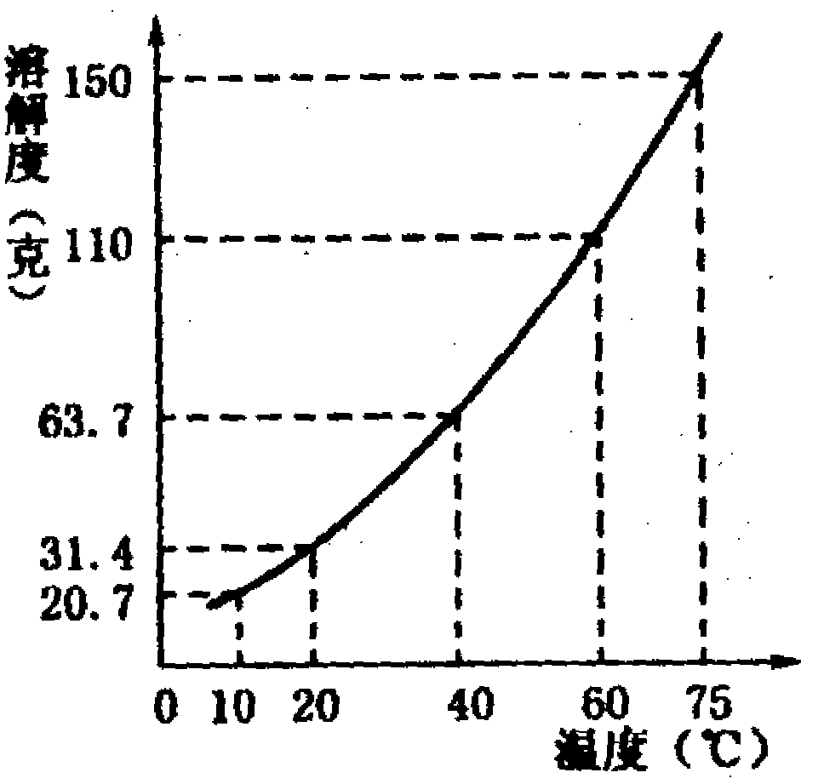
31.某固态混合物中含有m克KNO₃和若干克不溶于水的
杂质，将此混合物加入n克水中，在10℃、40℃、75℃
时观察，充分溶解后的结果如下：
温度（℃） | 10 | 40 | 75
未溶固体（克） | 261 | 175 | 82
通过计算回答：（1）m、n的值各为多少？（2）75℃时所得溶液是否饱和？
（3）若要在n克水中恰好溶解m克硝酸钾即饱和，则温度应控制在多少度

答案
1．D 2．C 3．D 4．C 5．D 6．D 7．B 8．C 9．D、1 O．B 1 1．C 1 2．B 1 3．C 1 4．D l 5．B 1 6．D 1 7．A l 8．B
2 1．(1)Na，Na^{十} (2)H₂O·NH₃ (3)He，H₂ (4)Na＋，NH₄＋ (5)SO₃^{2－}，SO₃
22．Mg₃N₂＋6H₂O==3Mg(OH)₂↓＋2NH₃↑；小于20克；O₂；基本上是白色的，说明产物中MgO较多，而Mg₃N₂较少。
23．Cu₂(OH)₂CO₃；H₂O；CuO；CO；Cu；Ca(OH)₂ 24．8 3％；36克
25．(1)固体NaOH；除去CO₂和水汽，排除对以下实验的干扰。
(2)灼热的CuO；黑色CuO变成红色。
(3)无水硫酸铜；澄清石灰水；无水硫酸铜；蓝色；石灰水；浑浊。
2 6．a／2 27．(1)碳；O (2)Na₂O；CO₂(或CO) (3)纯碱
2 8．C、H、O三种：CH₃OH(或CH₄O)，
甲醇：2CH₃0H＋3O₂2CO₂＋4H₂O
29．(1)Ba(OH)₂；K2CO₃; HCl
(2)为了除尽Mg^{2＋}和SO₄^{2－}
MgCl₂＋Ba(OH)₂==Mg(0H)₂↓＋BaCl₂ MgSO₄＋Ba(OH)₂==Mg(OH)₂ ↓＋BaSO₄↓
(或MgSO₄＋BaCl₂==MgCl₂＋BaSO₄↓)
(3)为了除去过量的：Ba^{2＋}；Ba(OH)₂＋K₂CO₃==BaCO₃↓＋2KOH
(或BaCl₂＋K2CO₃==BaCO₃↓＋2KCl)(4)刚好无气泡放出或用酚酞检验红色刚刚褪去。
30

(1)分别称取样品各若干克
(2)在空气中分别煅烧三种样品 | ①有一种无明显变化;②有两种产生刺激性气味之气体 | ①此为CuO ②此为CuS和Cu₂S  2CuS＋3O₂2Cu0＋SO₂  Cu₂S＋2O₂2CuO＋SO₂
(3)分别称量CuS,Cu₂S煅烧后固态产物的质量 | ①有一种比原样品轻  ②有一种与原样品质量相等 | ①此为CuS，2CuS～2CuO  192 160  ②此为Cu₂S，Cu₂S～2Cu0  160 160

31．(1)设1O℃时在n克水所形成的饱和溶液中含x克KNO₃
x/n=20.7/100……①[x＋(261－175)]/n=63.7/100……②解之：x=41．4。n=200。
(2)设75℃时，200克水中最多可溶解y克KNO₃．y=300实际溶解的KNO₃为：4 1．4＋(2 6 1—82)=220．4(克)(此即为m)
75℃时所得溶液没有达到饱和。
(3)设t℃时KNO₃的溶解度为S。 S=110．2(克)温度应控制在60℃。

